Music around us. Издательская колонка.
В этом выпуске газеты вы узнаете какая музыка была современной в 20 веке и какая музыка популярна сейчас. Также получите информацию про современных музыкантов, великих, известных композиторов. Из этого номера вы узнаете, какой жанр музыки самый популярный у нынешней молодежи.

Дорогие читатели!
К вашему вниманию мы представляем это издание. В нём вы узнаете много новых фактов о музыке и композиторах. Так же вы узнаете много интересного об истории создания классических произведений и современных музыкальных хитов.

Музыка 20 века

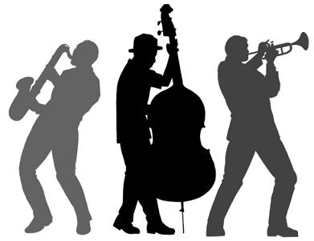
Джаз-это музыкальное направление, которое появилось В начале 20 века в Америке. Самый яркий представитель Луи Армстронг.
Вестерн – это традиционная музыка жителей Западного США. Вестерн прославляет ковбойскую жизнь и связан со старинными балладами. Представители – Рои Роджерс, Джин Отри.

Кантри – это обобщенное название формы Представители – Музицирования, возникшей среди белогнаселения. Джо Уолкер.

Рок-н-ролл-это музыкальное направление Которое появилось в середине 20 века. Отличительные черты – это четкий ритм, Танцевальный темп, раскованность исполнения. Яркие представители – Элвис Пресли, Битлс и другие.
Блюз – это музыкальная форма и музыкальный жанр, зародившиеся в конце 19 века на юго-западе США. Представители – Джордж Колман Харлен
Современная музыка.
Дабстеп — музыкальный жанр, возникший в начале 2000-х годов в южном Лондоне как одно из ответвлений гэриджа. По звучанию дабстеп характеризуется темпом порядка 140 ударов в минуту,доминирующим низкочастотным басом и разреженным брейкбитом на заднем плане.
Электро́нная му́зыка – широкий музыкальный жанр, обозначающий музыку, созданную с использованием электронных музыкальных инструментов и технологий Хотя первые электронные инструменты появились ещё в началеXX века, электронная музыка как самостоятельный жанр утвердилась во второй половине XX века и включает сегодня в свой обширный жанрово-стилевой спектр десятки разновидностей.
Рэп - ритмичный речитатив, обычно читающийся под музыку с тяжёлым битом. Исполнитель рэпа называется рэ́пером, или более общим термином MC. Рэп делится на:

Гангста-рэп — разновидность стиля хип-хоп, тексты в котором посвящены жизни криминального мира афроамериканских гетто.
Поп-рэп — гибрид хип-хопа с массивным мелодичным заполнением, который традиционно является частью хоровой секции в структуре обычной поп-композиции.
Хардкор хип-хоп также известный как хардкор-рэп — поджанр хип-хопа, образовавшийся в конце 1980-х годов
Великие композиторы.
И. С. Бах
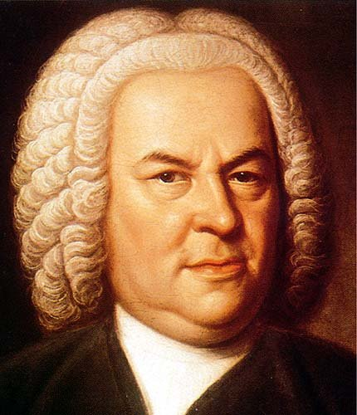
Бах написал более 1000 музыкальных произведений. Сегодня каждому из известных произведений присвоен номер BWV. Бах писал музыку для разных инструментов, как духовную, так и светскую. Некоторые произведения Баха являются обработками произведений других композиторов, а некоторые — переработанными версиями своих произведений.
Л.В. Бетховен
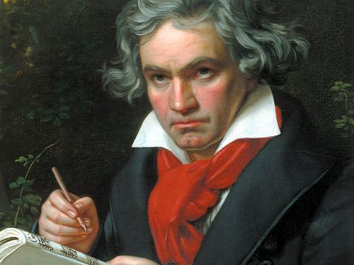
После 1812 года творческая активность композитора на время падает. Однако через три года он начинает работать с прежней энергией. В это время созданы фортепианные сонаты с 28-й по последнюю, 32-ю, две сонаты для виолончели, квартеты, вокальный цикл «К далёкой возлюбленной». Много времени уделяется и обработкам народных песен. Наряду с шотландскими, ирландскими, уэльскими, есть и русские. Но главными созданиями последних лет стали два самых монументальных сочинения Бетховена — «Торжественная месса» и Симфония № 9 с хором.
М. И. Глинка
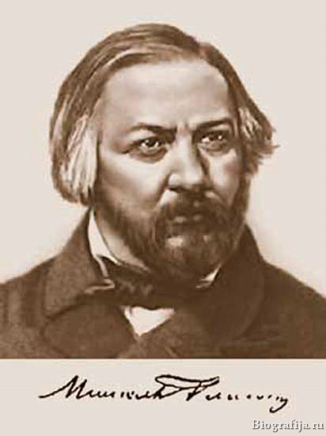
В 1837 году Михаил Глинка, ещё не имея готового либретто, начал работать над новой оперой на сюжет поэмы А. С. Пушкина«Руслан и Людмила»
В 1856 году Михаил Иванович Глинка уезжает в Берлин. Там он занялся изучением старинных русских церковных напевов, творчества старых мастеров, хоровых сочинений итальянца Палестрины, Иоганна Себастьяна Баха
. Глинка первый из светских композиторов стал сочинять и обрабатывать церковные мелодии в русском стиле. Неожиданная болезнь прервала эти занятия.
В. А. Моцарт
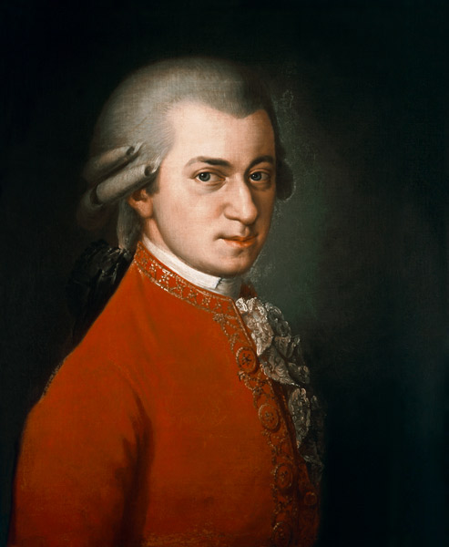
Моцарт — один из величайших мелодистов. Его мелодика сочетает черты австрийской и немецкой народной песенности с певучестью итальянской кантилены. Несмотря на то, что его произведения отличаются поэтичностью и тонким изяществом, в них часто встречаются мелодии мужественного характера, с большим драматическим пафосом и контрастными элементами. Особое значение Моцарт придавал опере. Его оперы — целая эпоха в развитии этого вида музыкального искусства. Моцарт создал совершенно иной тип музыкальной драматургии, где оперная музыка находится в полном единстве с развитием сценического действия.
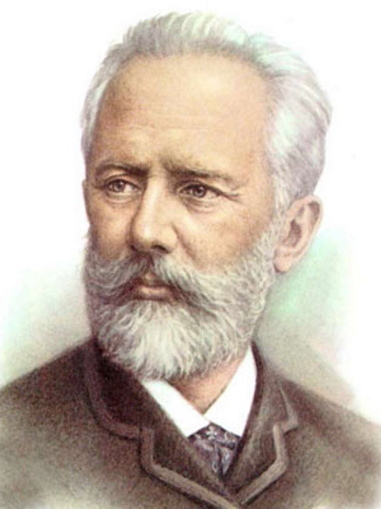
П. И. Чайковский
В 1862 году он поступил в Петербургскую консерваторию и за несколько лет стал всесторонне образованным музыкантом. Учеба была сопряжена с материальными трудностями, так как его отец в это время потерял все свое состояние. Большую роль в обучении Чайковского сыграл Антон Григорьевич Рубинштейн - прославленный пианист, композитор, директор консерватории. По окончании консерватории в 1866 году Петр Ильич был приглашен преподавать в консерваторию в Москве.
М. П. Мусоргский
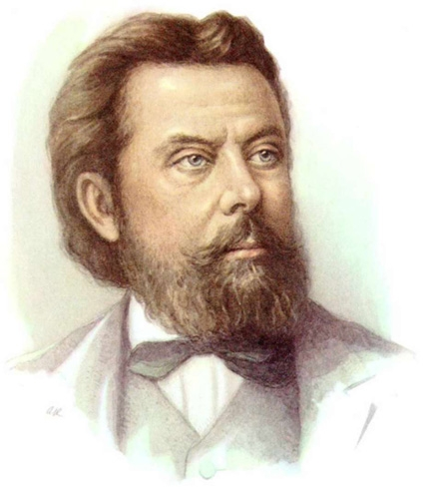
Игре на фортепиано Мусоргский учился у Антона Герке и стал хорошим пианистом. От природы обладая красивым камерным баритоном, он охотно пел на вечерах в частных музыкальных собраниях. В 1852 г. фирмой Бернард в Санкт-Петербурге издана фортепианная пьеса Мусоргского, первая публикация композитора. В 1858г. Мусоргский написал два скерцо, из которых одно было инструментовано им для оркестра и в 1860 г. исполнено в концерте Русского музыкального общества, под управлением А. Г. Рубинштейна. Работу над крупной формой Мусоргский начал с музыки к трагедии Софокла «Эдип», но не окончил её. Следующие большие замыслы — оперы по роману Флобера «Сала́мбо» и на сюжет «Женитьбы» Гоголя —также не были реализованы до конца.
Современные музыканты.

Баста
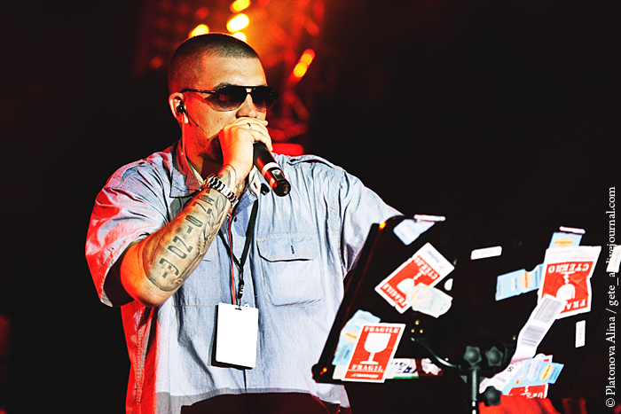
Далее Баста двинулся в своем, более лиричном направлении. Трек «Моя игра» стал одним из главных в его биографии. Вася Вакуленко стал знаменитым на весь Ростов. «Звездная болезнь? Нет, не появилась. Появились наркотики и старшие друзья, реальные хулиганы» — вспоминает Вася. «Точно могу сказать, что эта песня не раз спасала меня. Бывало, хотели лишить жизни, а когда узнавали, что это я, оставляли в покое».

Макс Корж
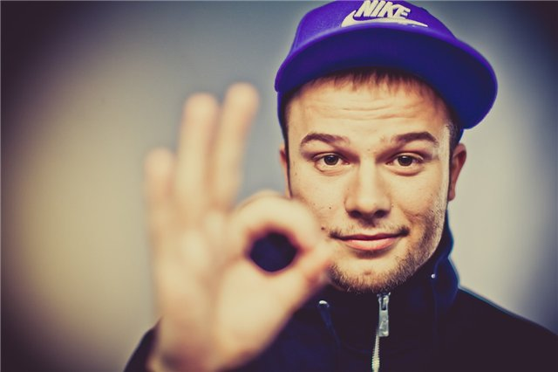
Весной прошлого года (2012 г) Макс Корж представил на суд любителей музыки свой первый альбом, который он назвал «Животный мир». Музыку и тексты для альбома Макс Корж написал лично, они очень разные по своей тематике и стилю.
Макс Корж выпустил свой первый музыкальный видеоклип под названием «Небо поможет нам». Клип стал очень популярным, и его часто крутят на телевидении (RU.tv, MTV) и радио.
МакSим

К 15 годам, твёрдо решив стать певицей, Марина начинает делать первые шаги в музыкальной карьере. На студиях Казани, в сотрудничестве с группой «Pro-Z», записываются её первые песни: «Чужой», «Заведи» и «Прохожий». В 2004 году МакSим выпускает на радио песню «Сантиметры дыхания». Неожиданно сингл имеет большой успех Собрав достаточно материала, МакSим начинает искать компанию, которая согласится с ней работать, и обращается к Gala Records. В компании, посмотрев демодиск певицы с записью выступления на концерте в Санкт-Петербурге, принимают решение работать с ней.
Nickelback
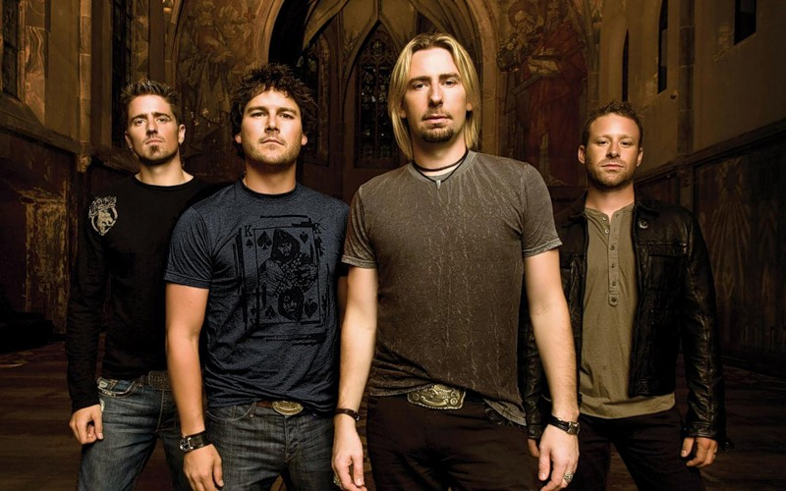
Со своим музыкальным стилем группа также определилась не сразу. Сначала музыканты лишь исполняли кавер-версии других коллективов. Но они были не очень удачны. Кроме того, группе давно уже хотелось добиться настоящей известности. Однако для этого необходимо было записать что-то своё. Такая идея пришла в голову Чаду Крюгеру, правда, финансировать проект пришлось его родителям.
Нюша.
Нюша впервые попала на студию в пятилетнем возрасте и записала «Песенку большой медведицы». Музыкального образования певица не получила, в детстве полтора года занималась с преподавателем по сольфеджио. Фортепиано, по собственному признанию, владеет не слишком хорошо Также в детстве занималась тайским боксом В 11 лет начала выступать на сцене (в составе группы «Гризли»). Коллектив гастролировал в России и Германии. Первые песни Нюши написаны на английском языке. В 2009 году выпустила первый сингл «Вою на Луну». 18 апреля 2009 года Нюша стала лауреатом премии «Бог Эфира 2009» певица получила награду в номинации «Радиохит — Исполнительница» за композицию «Вою на Луну». За эту же композицию Нюша стала лауреатом «Песни года — 2009».
Дима Карташов.
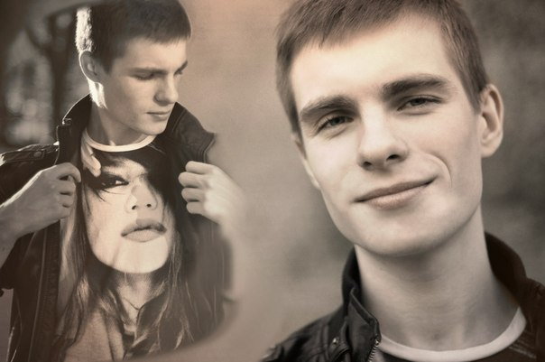
Дима Карташов молодой музыкант, популярность которого гигантскими шагами растёт с каждым днем. Учится в РАНХиГС при Президенте РФ. Исполняет исключительно в стили "Лирика" начал писать в мае 2010 года, стихи к своим песням пишет сам. В своих песнях пытается сформировать наиболее жизненные ситуации в красивые строки с весьма хорошими рифмами. Что у него отлично получается. Музыку для своей поэзии тоже пишет либо сам, либо использует уже готовые минуса. Таким вот образом и получаются песни которые моментально завоёвывают популярность среди тысячных поклонников. Наибольшую популярность Диме принес его трек "Давай Останемся Никем", появившийся на свет в 2011 г., после было исполнено не мало хороших хитов, среди которых такие песни как: "Очень хочет, но не напишет", "Одетая" 2012.
Музыкальный кроссворд.
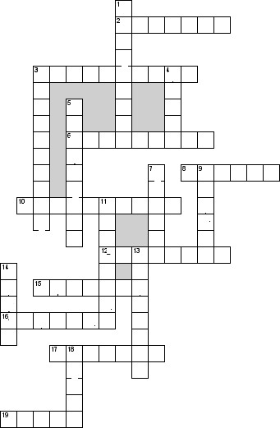 По горизонтали:
2. повторение отрывка музыкального произведения.
3. итальянский мастер музыкальных инструментов.
6. струнный, класишно-ударный музыкальный инструмент.
8. небольшой домашний клавишный струнный инструмент, разновидность клависина.
10. советский и российский композитор, пианист, педагог и общественный деятель.
12. итальянский скрипач и композитор
15. полное собрание музыкантов для совместной игры.
16. русский композитор и ученый-химик.
17. пение без слов (пьеса для голоса без слов, из одних гласных звуков)
19. польский композитор и пианист, крупнейший представитель польского музыкального искусства.
По вертикали:
1.великий русский советский композитор, чье имя носит музыкальное учебное заведение Москвы.
Над газетой работали:
Главный редактор: Сажин Илья
Дизайнер: Федорова Мария
Редактор новостей: Аретов Артем
Фоторедактор: Голубева Лидия
3. музыкант, создатель, сочинитель музыки
4. музыкальная форма, где первый стих повторяется последним.
5. одна из форм общественного сознания, составная часть культуры человека.
7. композитор, основоположник русской классической музыки.
9. наименьшая музыкальная форма, в которой излагается относительно законченная музыкальная мысль
11. щипково-клавишный музыкальный инструмент.
13. музыкальная форма, в которой тема излагается повторно.
14. медный духовой инструмент альтово-сопронового регистра.
18. инструмент клавишно-духовой, самый крупногабаритный.
Соцопрос на тему : «Музыкальные предпочтения молодежи»
Как часто мы видим проходящих мимо нас людей в наушниках. Они идут, погрузившись в свой мир с помощью музыки. Неужели вам не было интересно, какую музыку слушают эти люди? Мы решили узнать, что же предпочитает слушать наша солигаличская молодёжь. После подсчета результатов оказалось, что самой популярной музыкальной культурой стал рэп. На втором месте оказался рок. Третье место получила музыка поп исполнителей, а почетное четвертое место заняла клубная музыка.
Таким образом, мы видим, что музыкальные предпочтения различаются и это показывает нам то, что все мы разные.
В этом выпуске газеты вы узнаете какая музыка была современной в 20 веке и какая музыка популярна сейчас. Также получите информацию про современных музыкантов, великих, известных композиторов. Из этого номера вы узнаете, какой жанр музыки самый популярный у нынешней молодежи.

